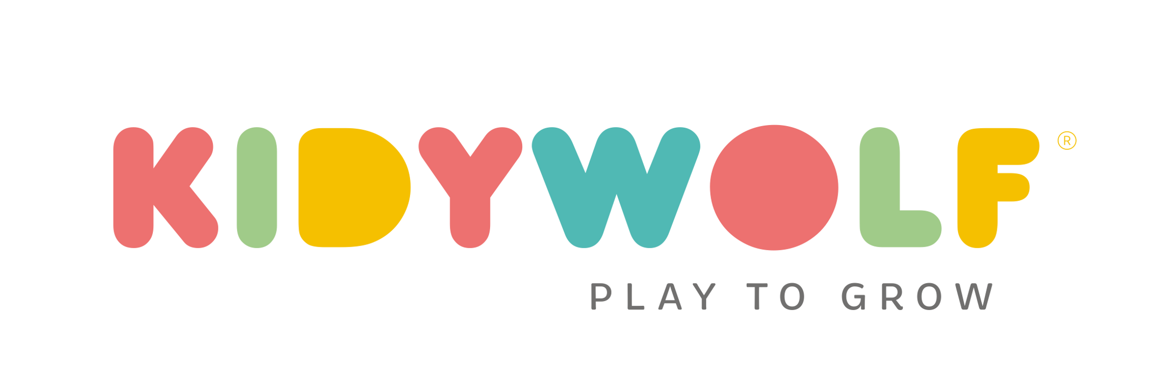

récompensé aux Toys & Games of the Year 2026

KIDYDRAW PAD
Apprendre à dessiner. Vraiment. Loin de tout écran.

Chez KIDYWOLF, nous sommes convaincus que les plus beaux apprentissages naissent lorsque les enfants créent par eux-mêmes. Fidèle à sa signature Play to Grow, la marque belge a imaginé KIDYDRAW-PAD, une tablette lumineuse qui accompagne les enfants dans l'apprentissage du dessin, pas à pas, dès 6 ans. Bien plus qu'une activité créative, elle transforme chaque dessin en une expérience de concentration, d'observation et de fierté.

Dessiner, progresser, créer
Le principe est aussi simple qu'efficace. L'enfant choisit l'une des 30 illustrations, glisse l’illustration et une feuille blanche dans la tablette lumineuse, reproduit le dessin grâce au rétroéclairage, puis le colorie et le personnalise.
En une trentaine de minutes, il réalise une création dont il est véritablement l'auteur. Sans écran, sans connexion, KIDYDRAW-PAD invite les enfants à se concentrer, à observer et à prendre le temps de créer.

Une collection pensée pour accompagner chaque âge
Parce que chaque enfant évolue à son rythme, KIDYDRAW-PAD est disponible en trois niveaux :
- 6+ : des tracés simples pour découvrir les premiers gestes du dessin.
- 8+ : des illustrations plus riches pour développer précision et observation.
- 10 ans et + : des créations plus détaillées pour les jeunes passionnés qui souhaitent aller plus loin.
Chaque collection est conçue pour offrir un défi adapté, permettant à l'enfant de progresser tout en prenant plaisir à dessiner.

Une créativité qui dure
L'expérience continue grâce aux Refills KIDYDRAW-PAD, une véritable collection de livrets proposant 30 nouvelles illustrations autour de thèmes inédits. Ils permettent de renouveler facilement les créations et d'accompagner l'enfant dans sa progression, tout en conservant la même tablette lumineuse : il suffit de la positionner et les aimants la garde en position.

La création, partout
En reproduisant les dessins, l'enfant développe naturellement sa motricité fine, sa coordination œil-main, son sens de l'observation et sa concentration. Chaque dessin terminé renforce également sa patience, son autonomie et la confiance qu'il acquiert en voyant ses progrès. Compacte, légère et rechargeable en USB-C, la tablette aimantée accompagne les enfants à la maison, en vacances, au restaurant ou pendant les trajets.
Avec KIDYDRAW-PAD, apprendre devient un moment de plaisir, partout en toute simplicité.

Informations pratiques
KIDYDRAW PAD
Âge : Dès 6 ans / Dès 8 ans / Dès 10 ans et plus
Contenu : Tablette lumineuse rétroéclairée + livret aimanté, 30 illustrations à décalquer, crayon inclus
Fonctionnement : Sur batterie rechargeable
Certification : CE
Prix conseillé : 29,90€
Lien vers fiche produit : https://kidywolf.com/products/kidydraw-food

À propos de KIDYWOLF
Fondée en Belgique, KIDYWOLF conçoit des objets créatifs, éducatifs et technologiques qui accompagnent les enfants dans leur développement. Présente dans plus de 30 pays, la marque imagine des produits durables qui invitent les enfants à explorer, créer, apprendre et grandir à leur rythme.

Contact presse
KIDYWOLF — Gary Garnier
gary@kidywolf.com
www.kidywolf.com

